Лабораторная работа 3

Моделирование стохастических процессов

Извекова Мария Петровна

Содержание

Список иллюстраций

Список таблиц

# Цель работы

Ознакомиться с одной из систем массового обслуживания M|M|1 и реализовать модель на NS-2

# Задание

Реализовать модель на NS-2 и построить график на GNUplot.

# Теоретическое введение

M|M|1 — однолинейная СМО с накопителем бесконечной ёмкости. Поступающий поток заявок — пуассоновский с интенсивностью λ. Времена обслуживания заявок — независимые в совокупности случайные величины, распределённые по экспоненциальному закону с параметром µ.

# Выполнение лабораторной работы

1. Создаем скрипт для создание симуляции модели СМО. В скрипте прописываем узлы, поступление пакетов, их размер и интервал поступления Задаем агентов, присоединенных к источнику, задаем агентов приемник. (рис. [-@fig:001]) Задаем процедуру случайного генерирования пакетов. (рис. [-@fig:002])

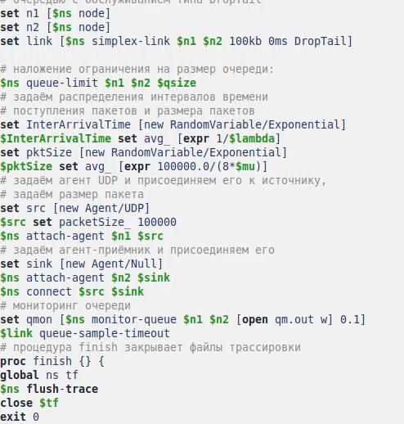

Скрипт 1

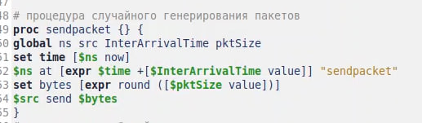

Скрипт 2

1. Задаем расчет загрузки системы и вероятность потери пакетов(рис. [-@fig:003])

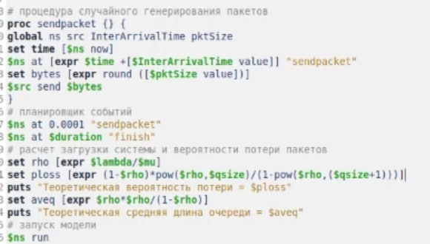

Расчет

1. Выводим этот результат в терминале командой ns <название_файла.tcl>(рис. [-@fig:004])

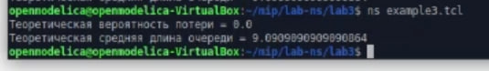

Вывод результата

1. Пишем скрипт для вывода графика на GNUplot и выводим результат c помощью одноименной команды(рис. [-@fig:005])

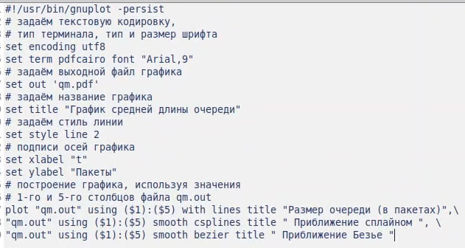

Скрипт графика

1. Выводим этот график на экран. На нем представлены Размер очереди в пакетах, приближение сплайном и Приближение Безье (рис. [-@fig:006])

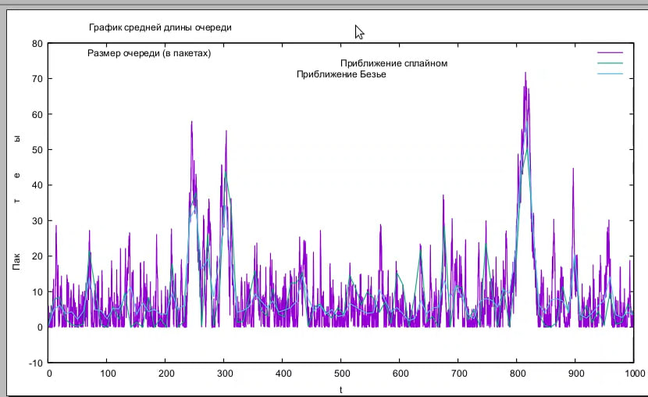

График

# Выводы

Ознакомились с одним из представителей смо M|M|1, а так же построили ее модель на симмуляции